实验报告

实验名称： 生产者和消费者问题
实验时间： 2018.04.17
实验人员： 黄哲 （姓名） 11510351 （学号） 三 （年级）
实验目的：掌握基本的同步互斥算法，理解生产者和消费者模型，理解读者写者问题。了解多线程的并发执行机制，线程间的同步和互斥。
实验环境： Linux
实验步骤：
1.读懂源程序
2.编辑修改源程序
实验陈述：
1、基础知识：
常用的几个API函数： 1.pthread_create 2.pthread_join 3. pthread_mutex_lock 4.pthread_cond_wait 5.pthread_cond_signal 6. pthread_mutex_unlock
这些函数的作用：1. 创建线程，需要传入一个pthread_t的指针类型，在函数中赋值为新线程的线程ID，传入指定线程的 Attributes（代码中为NULL），传入指定线程函数指针（代码中分别为声明的两个函数，生产者和消费者），传入给线程函数的参数（因为都不接受参数因而为NULL）
2.int pthread_join(pthread_t tid,void ＊＊status);该函数等待一个线程(tid)终止。
3.int pthread_mutex_lock(pthread_mutex_t *mutex);用于锁住互斥量(mutex)。
4.int pthread_cond_wait(pthread_cond_t *restrict cond,pthread_mutex_t *restrict mutex);
用于等待条件发生（cond=true），传入互斥量作为保护条件.
5.int pthread_cond_signal(pthread_cond_t *cond);通知线程条件被满足（cond=true）,并唤醒线程
6. int pthread_mutex_unlock(pthread_mutex_t *mutex);解锁互斥量.
2、生产者/消费者问题
消费者从缓冲区中读到的数据都是由同一个生产者生产的吗？ 可以由多个生产者生产 消费者的读取操作和生产者的写入操作有什么先后关系 只有缓冲区没有满，生产者才可以放入物品；只有缓冲区不为空，消费者才可以拿走物品。
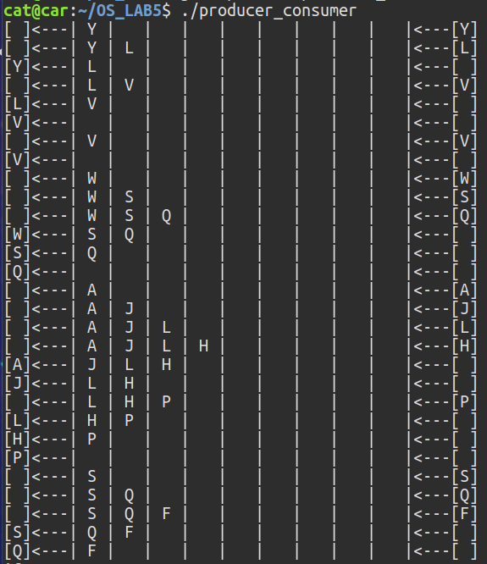
简述程序运行的结果 生产者每隔随机时间产生一个随机char并将其写入缓冲区，之后画出缓冲区的变化，消费者每隔随机时间从缓冲区读入一个char，之后画出缓冲区的变化
此程序采用了什么队列？有何特点？ 定义了int buffer[N]; 通过数组储存数字(char字符)，并通过head,tail来标明其中的生产者，消费者位置。
简述此程序的互斥机制？ 当生产者休眠结束后，先等待或拿到互斥锁。若缓冲区满，则释放锁并陷入休眠。若缓冲区空，则唤醒消费者。之后产生一个随机字符并写入缓冲区。调用绘图函数后释放锁，陷入随机时间休眠。消费者逻辑与其类似。其中拿到锁后再进行其他操作和休眠前解锁，保证了同一时间只有一个能访问缓冲区。
- 读写者问题
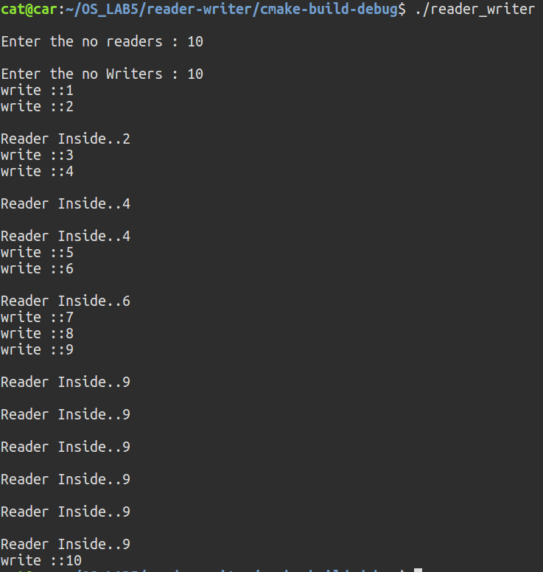
简述此程序用了信号量的那些接口？ sem_open(), sem_wait(), sem_post()
sem_unlink(), sem_close()
这些接口的作用分别是什么？ 创建并初始化有名信号量; 等待特定信号量直到被释放； 释放信号量； 删除信号量； 关闭信号量的描述符；
读者可以同时读吗？在代码中如何体现
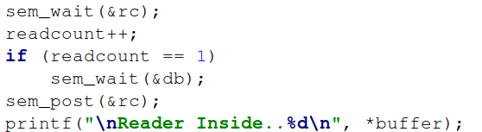
可以，代码中显示其是在释放锁之后才进行读取的，读语句不在临界区，因而存在并发读的可能性。
写者可以同时写吗？在代码中如何体现
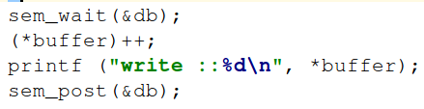
不可以。写语句是在临界区中的，必须获得锁才能访问。
读者并发读的表现是什么？
可以，在截图中可以看到，有多个读者同时读一个buffer的输出。

写者写操作之后可以没有读者读就执行下一个写者的写操作吗？为什么
可以，这并不影响整个的逻辑。

实验总结：
带有ｐ_thread头文件用gcc编译时要加上-pthread参数。
读写者代码编译的时候头文件要加上#include <fcntl.h>

